**Константин Паустовский**

**«Барсучий нос»**

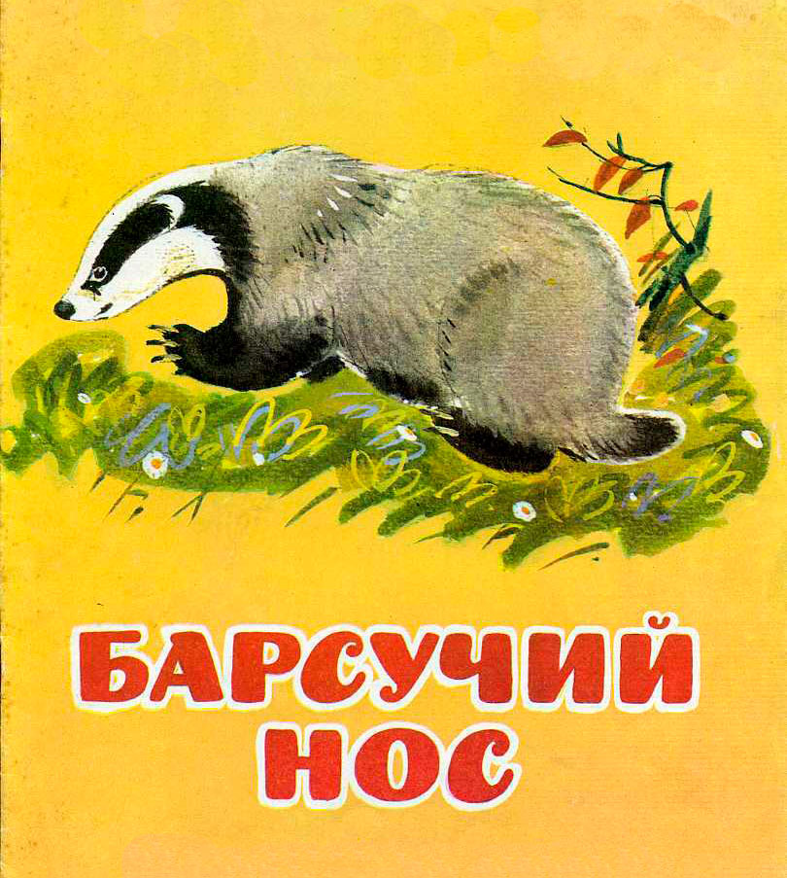

**Константин Паустовский**

**«Барсучий нос»**

Озеро около берегов было засыпано ворохами жёлтых листьев. Их было так много, что мы не могли ловить рыбу. Лески ложились на листья и не тонули.

Приходилось выезжать на старом челне на середину озера, где доцветали кувшинки и голубая вода казалась чёрной, как дёготь.

Там мы ловили разноцветных окуней. Они бились и сверкали в траве, как сказочные японские петухи. Мы вытаскивали оловянную плотву и ершей с глазами, похожими на две маленькие луны. Щуки ляскали на нас мелкими, как иглы, зубами.

Стояла осень в солнце и туманах. Сквозь облетевшие леса были видны далёкие облака и синий густой воздух. По ночам в зарослях вокруг нас шевелились и дрожали низкие звёзды.

У нас на стоянке горел костёр. Мы жгли его весь день и ночь напролёт, чтобы отгонять волков, — они тихо выли по дальним берегам озера. Их беспокоили дым костра и весёлые человеческие крики.

Мы были уверены, что огонь пугает зверей, но однажды вечером в траве у костра начал сердито сопеть какой-то зверь. Его не было видно. Он озабоченно бегал вокруг нас, шумел высокой травой, фыркал и сердился, но не высовывал из травы даже ушей.

Картошка жарилась на сковороде, от неё шёл острый вкусный запах, и зверь, очевидно, прибежал на этот запах.

С нами был маленький мальчик. Ему было всего девять лет, но он хорошо переносил ночёвки в лесу и холод осенних рассветов. Гораздо лучше нас, взрослых, он всё замечал и рассказывал.

Он был выдумщик, но мы, взрослые, очень любили его выдумки. Мы никак не могли, да и не хотели доказывать ему, что он говорит неправду. Каждый день он придумывал что-нибудь новое: то он слышал, как шептались рыбы, то видел, как муравьи устроили себе паром через ручей из сосновой коры и паутины.

Мы делали вид, что верили ему.

Всё, что окружало нас, казалось необыкновенным: и поздняя луна, блиставшая над чёрными озёрами, и высокие облака, похожие на горы розового снега, и даже привычный морской шум высоких сосен.

Мальчик первый услышал фырканье зверя и зашипел на нас, чтобы мы замолчали. Мы притихли. Мы старались даже не дышать, хотя рука невольно тянулась к двустволке, — кто знает, что это мог быть за зверь!

Через полчаса зверь высунул из травы мокрый чёрный нос, похожий на свиной пятачок. Нос долго нюхал воздух и дрожал от жадности. Потом из травы показалась острая морда с чёрными пронзительными глазами. Наконец показалась полосатая шкурка.

Из зарослей вылез маленький барсук. Он поджал лапу и внимательно посмотрел на меня. Потом он брезгливо фыркнул и сделал шаг к картошке.

Она жарилась и шипела, разбрызгивая кипящее сало. Мне хотелось крикнуть зверьку, что он обожжётся, но я опоздал — барсук прыгнул к сковородке и сунул в неё нос...

Запахло палёной кожей. Барсук взвизгнул и с отчаянным воплем бросился обратно в траву. Он бежал и голосил на весь лес, ломал кусты и плевался от негодования и боли.

На озере и в лесу началось смятение. Без времени заорали испуганные лягушки, всполошились птицы, и у самого берега, как пушечный выстрел, ударила пудовая щука.

Утром мальчик разбудил меня и рассказал, что он сам только что видел, как барсук лечит свой обожжённый нос. Я не поверил.

Я сел у костра и спросонок слушал утренние голоса птиц. Вдали посвистывали белохвостые кулики, крякали утки, курлыкали журавли на сухих болотах — мшарах, плескались рыбы, тихо ворковали горлинки. Мне не хотелось двигаться.

Мальчик тянул меня за руку. Он обиделся. Он хотел доказать мне, что он не соврал. Он звал меня пойти посмотреть, как лечится барсук.

Я нехотя согласился. Мы осторожно пробрались в чащу, и среди зарослей вереска я увидел гнилой сосновый пень. От него тянуло грибами и йодом.

Около пня, спиной к нам, стоял барсук. Он расковырял пень и засунул в середину пня, в мокрую и холодную труху, обожжённый нос.

Он стоял неподвижно и холодил свой несчастный нос, а вокруг бегал и фыркал другой маленький барсучок. Он волновался и толкал нашего барсука носом в живот. Наш барсук рычал на него и лягался задними пушистыми лапами.

Потом он сел и заплакал. Он смотрел на нас круглыми и мокрыми глазами, стонал и облизывал своим шершавым языком больной нос. Он как будто просил о помощи, но мы ничем не могли ему помочь.

Через год я встретил на берегах этого же озера барсука со шрамом на носу. Он сидел у воды и старался поймать лапой гремящих, как жесть, стрекоз.

Я помахал ему рукой, но он сердито чихнул в мою сторону и спрятался в зарослях брусники.

С тех пор я его больше не видел.